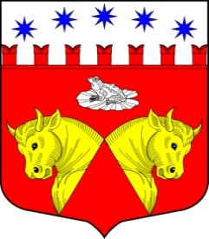

МЕСТНАЯ АДМИНИСТРАЦИЯ ВНУТРИГОРОДСКОГО

МУНИЦИПАЛЬНОГО ОБРАЗОВАНИЯ САНКТ-ПЕТЕРБУРГА
МУНИЦИПАЛЬНЫЙ ОКРУГ ЗВЕЗДНОЕ

ПОСТАНОВЛЕНИЕ

29.05.2018 № 7.1

Санкт-Петербург

Об утверждении муниципальной программы

В соответствии с главой 4 Закона Санкт-Петербурга от 21.11.2007 №538-110 «О формах и условиях предоставления межбюджетных трансферов бюджетам внутригородских муниципальных образований Санкт-Петербурга из бюджета Санкт-Петербурга» (далее-Закон-Санкт-Петербурга)

ПОСТАНОВЛЯЮ:

1. Утвердить муниципальную программу «Мероприятия, направленные на решение вопросов местного значения по благоустройству территории МО МО Звездное в 2019 году» согласно приложению №1 к настоящему постановлению.
2. В срок до 01.06.2018 года направить для согласования указанную в пункте 1 настоящего постановления муниципальную программу в исполнительный орган государственной власти Санкт-Петербурга – администрацию Московского района Санкт-Петербурга.
3. В срок до 30.06.2018 года предоставить в порядке, предусмотренном Законом Санкт-Петербурга согласованную в соответствии с п.2 настоящего постановления муниципальную программу в Комитет финансов Санкт-Петербургу. Одновременно с муниципальной программой предоставить документы согласно требованиям Положения о перечне, порядке предоставления и рассмотрения документов на получение субсидий бюджетами внутригородских муниципальных образований Санкт-Петербурга из бюджета Санкт-Петербурга, утверждённого постановлением Правительства Санкт-Петербурга от 13.05.2008 № 529.
2. Настоящее постановление вступает в силу со дня его издания.
3. Контроль над исполнением настоящего постановления оставляю за собой.

Глава Местной администрации Ю.Н. Тришина

